
NHẬT BẢN
TRẢI NGHIỆM MÙA ĐÔNG TRƯỢT TUYẾT
06 Ngày 05 Đêm | Vietjet Air
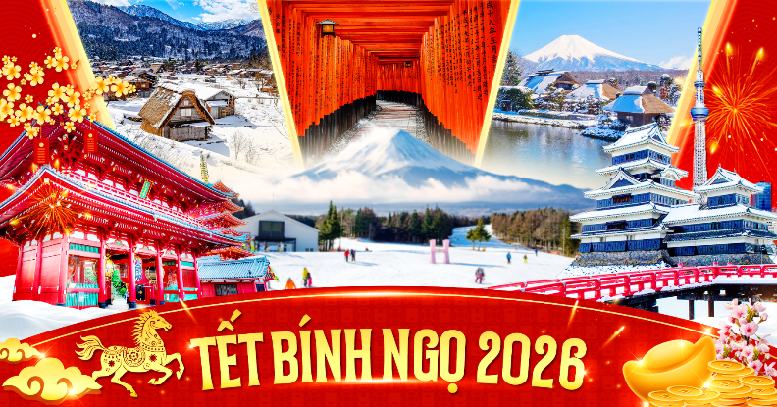
ĐIỂM THAM QUAN NỔI BẬT:
- Thưởng thức bò Kobe
- Bảo tàng rượu Sake Hakutsuru
- Đền ngàn cổng Fushimi Inari Taisha
- Làng cổ tích Shirakawa- go
- Dạo phố cổ Takayama
- Thành Matsumoto
- Núi Phú Sĩ
- Ngôi làng cổ Oshino Hakkai
- Trải nghiệm tắm Onsen
- Thưởng thức bữa tối thêm chân cua Tuyết và Sashimi hấp dẫn
- Trải nghiệm tàu siêu tốc Shinkansen
- Hái trái cây theo mùa
- Chùa cổ Asakusa Kannon
- Tokyo Sky Tree
- Khu trượt tuyết Fujiten Snow Resort
- Ga Tokyo
- Shopping tự do tại Outlet

HÀNH TRÌNH
NGÀY 1: | TP.HỒ CHÍ MINH KANSAI (Nghỉ đêm trên máy bay)
Tối 22h00 : Quý khách có mặt tại sân bay quốc tế Tân Sơn Nhất. Trưởng đoàn hỗ trợ làm thủ tục cho đoàn khởi hành đến sân bay Quốc tế Kansai trên chuyến bay VJ828 lúc 01h00.Đoàn nghỉ đêm trên máy bay.
NGÀY 2: | KANSAI KOBE GIFU (Ăn sáng nhẹ, trưa, tối)
Sáng 08h55: Đoàn hạ cánh xuống sân bay Quốc tế Kansai, sau đó làm thủ tục nhập cảnh vào Nhật Bản.
Đoàn di chuyển đi Kobe – thành phố cảng quốc tế nhỏ xinh, năng động nằm trên đảo Honshu hoà trộn nét đẹp đối lập của vô số ngôi đền cổ, suối nước nóng và nhiều điểm tham quan sầm uất.
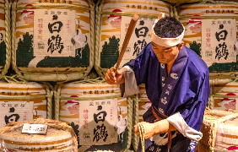
- Bảo tàng rượu Sake Hakutsuru - vùng sản xuất rượu Sake nổi tiếng nhất Nhật Bản, sake không chỉ là một loại rượu mà còn là một phần của lịch sử truyền thống chứa đựng nét đặc sắc ghi đậm dấu ấn văn hóa xứ sở Phù Tang.
Trưa: Đoàn dùng bữa tại nhà hàng, thưởng thức Kobe beef teppanyaki phong cách ẩm thực nổi bật góp phần không nhỏ đưa nền ẩm thực Nhật Bản trở nên phong phú và nổi tiếng.
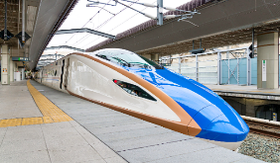
Sau bữa trưa, đoàn tham quan một trong những ngôi đền nên ghé đến ở Kyoto:
- Tàu siêu tốc Shinkansen- một trong những niềm tự hào công nghệ của Nhật Bản. Với vận tốc an toàn lên đến 250km/h, sẽ đưa quý du khách đến một trải nghiệm thú vị
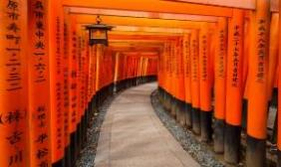
- Đền Fushimi Inari Taisha – một trong những ngôi đền Thần đạo nổi tiếng và linh thiêng nhất ở Kyoto. Thờ phụng Inari – vị thần phù hộ cho mùa màng bội thu và kinh doanh phát đạt. Con đường với những cánh cổng torii màu cam rực rỡ dường như vô tận chạy dọc lối lên Núi Inari tạo nên một khung cảnh ấn tượng và là một trong những hình ảnh nổi tiếng nhất của Nhật Bản.
Đoàn di chuyển về Gifu
Tối: Đoàn dùng bữa tối tại nhà hàng, nhận phòng khách sạn tại Gifu nghỉ ngơi sau một ngày dài tham quan đất nước Nhật Bản

NGÀY 3: | GIFU TAKAYAMA MATSUMOTO (Ăn sáng, trưa, tối)
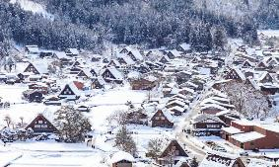
Sáng: Đoàn dùng bữa sáng tại khách sạn, khởi hành tham quan ngôi làng cổ tích nơi khơi dậy nguồn cảm hứng cho tác giả trong bộ truyện tranh nổi tiếng Doraemon.
- Shirakawago – ngôi làng nằm ở chân núi Haku-san với kiến trúc độc đáo Gassho- zukuri có phần mái nhà dốc lợp bằng cỏ tranh, nhìn giống như các bàn tay cầu nguyện, một khung cảnh thơ mộng như trong những câu chuyện cổ tích, điểm đến không thể bỏ lỡ khi đến với tỉnh Gifu.
Trưa: Đoàn dùng bữa tại nhà hàng địa phương truyền thống tại làng, ẩm thực đặc trưng của làng cổ.
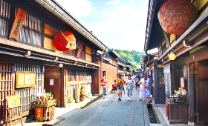
- Ngược dòng thời gian đến với phố cổ Takayama – nơi có những ngôi nhà cổ từ thời Edo cùng một số nhà máy rượu sake, quán cà phê và các cửa hiệu với một trong số chúng vẫn còn hoạt động đến ngày nay.
Di chuyển về Matsumoto – thành phố xinh đẹp nằm ở tỉnh Nagano miền trung Nhật Bản nổi tiếng với sự kết hợp tuyệt vời giữa thiên nhiên, lịch sử và nghệ thuật.
Tối: Đoàn dùng bữa tối tại nhà hàng. Nhận phòng khách sạn nghỉ ngơi, nghỉ đêm tại Matsumoto.
NGÀY 4: | MATSUMOTO YAMANASHI (Ăn sáng, trưa, tối)
Sáng: Đoàn dùng bữa sáng tại khách sạn, trả phòng. Đoàn di chuyển tham quan:
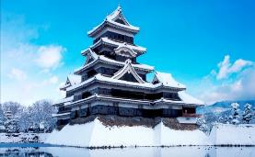
- Matsumoto castle - là một trong số những thành cổ lớn nhất còn nguyên gốc được gìn giữ hoàn chỉnh và đẹp nhất với những cây cầu sơn màu đỏ son và công trình bằng đá nguyên bản, với phông nền khung cảnh dãy núi Alps phía bắc ở phía sau (chụp hình bên ngoài).

Đoàn di chuyển về Yamanashi – điểm đến với thiên nhiên hùng vĩ, đặc biệt nằm gần núi Phú Sĩ - biểu tượng Nhật Bản.
Trưa: Đoàn dùng bữa trưa tại nhà hàng, di chuyển đi tham quan:
- Hái trái cây tại vườn - một hoạt động được rất ưa thích tại Nhật. Bên cạnh đó cũng tìm hiểu thêm cách người Nhật làm nông nghiệp và vô vàng điều thú vị ( hái dâu )

- Núi Phú Sĩ – Là ngọn núi cao nhất Nhật Bản so với mực nước biển là 3776 mét. Đây cũng là danh lam thắng cảnh, di tích lịch sử, và đã được công nhận là di sản văn hóa thế giới. Quý khách sẽ lên trạm dừng chân thứ 5 ở độ cao 2.300m để ngắm núi Phú Sĩ rõ hơn (nếu thời tiết cho phép)
- Ngôi làng cổ Oshino Hakkai – những ngôi nhà tại đây vẫn mang nét kiến trúc truyền thống Nhật Bản xa xưa là nơi sinh sống của nhiều thế hệ người dân địa phương. Thưởng ngoạn nét cổ kính, mộc mạc của ngôi làng qua mỗi mùa trong năm đều rất thú vị.
Tối: Đoàn nhận phòng khách sạn, dùng bữa tối tại nhà hàng .Công ty tặng thêm quý khách thưởng thức đặc sản càng cua Tuyết và thuyền sashimi hấp dẫn. Sau bữa tối, đoàn trải nghiệm mặc trang phục truyền thống Yukata, tắm Onsen – giúp thư giãn tinh thần, giảm mệt mỏi sau ngày dài di chuyển. Đây cũng là một nét văn hóa rất nổi tiếng tốt cho sức khỏe của người Nhật Bản
NGÀY 5: | YAMANASHI TOKYO NARITA (Ăn sáng, trưa, tối)
Sáng: Đoàn dùng bữa sáng tại khách sạn, trả phòng.
- Khu trượt tuyết tại Fujiten Snow Resort - một trong những bãi trượt có cảnh đẹp nhất Nhật Bản luôn thu hút du khách ghé đến trải nghiệm và chụp hình mỗi mùa đông (tặng máng trượt trải nghiệm )

Đoàn di chuyển về Tokyo - được mệnh danh là trái tim của Nhật Bản, Tokyo luôn là điểm đến hấp dẫn đối với du khách quốc tế. Nơi đây không chỉ nổi tiếng với các khu đô thị sầm uất, hiện đại mà còn lưu giữ rất nhiều giá trị văn hóa, ẩm thực lâu đời của Nhật Bản.
Trưa: Đoàn dùng bữa trưa tại nhà hàng, di chuyển đi tham quan:
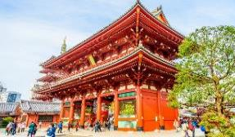
- Chùa cổ Asakusa Kannon – ngôi đền linh thiêng, cổ kính nhất hiện nay ở trung tâm Tokyo với kiến trúc truyền thống, đặc trưng riêng của Nhật Bản.
- Dạo bước trên khu phố mua sắm Nakamise dori được hình thành đầu tiên vào năm 1685 với chiều dài 250m nối từ cổng Sấm đến tận Cổng Hozomon với vô vàn các gian hàng truyền thống, đồ lưu niệm Nhật Bản.
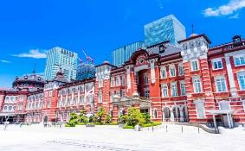
- Tokyo Sky Tree – là tháp truyền hình của Nhật Bản, có chiều cao 634m và được làm bằng thép. Đây là tòa tháp truyền hình cao nhất thế giới (chụp hình bên ngoài).
- Ga Tokyo - trung tâm giao thông và biểu tượng lịch sử của thủ đô, với kiến trúc độc đáo kết hợp giữa phong cách cổ điển và hiện đại. Nơi đây là điểm đầu của nhiều tuyến tàu cao tốc Shinkansen, kết nối Tokyo với khắp đất nước, và mỗi ngày đón hơn 500.000 hành khách.
Đoàn di chuyển về Narita.
- Tự do shopping tại Outlet
Tối: Nhận phòng khách sạn, dùng bữa tối tại nhà hàng. Nghỉ đêm tại Narita.
NGÀY 6: | NARITA TP.HCM (Ăn sáng, Trưa máy bay)
Sáng: Quý khách dùng điểm tâm sáng sau đó làm thủ tục trả phòng.
Xe và hướng dẫn đón quý khách ra sân bay làm thủ tục trên chuyến bay VJ823 lúc 08h55 về lại Việt Nam
Đoàn về tới sân bay Tân Sơn Nhất, kết thúc chương trình tham quan.
Chia tay và hẹn gặp lại Quý Khách!
Lưu ý: Các điểm tham quan trong chương trình sẽ linh động sao cho phù hợp với tình hình thực tế.


THÔNG TIN CHUYẾN BAY
VJ828 SGN KIX 01:00 – 08:30
VJ823 NRT SGN 08:55 – 12:55
NGÀY  KHỞI HÀNH |  | GIÁ TOUR TRỌN GÓI)
 |  | NGƯỜI LỚN  (từ 11 tuổi trở lên) | TRẺ EM  (2 – đến 10 tuổi) | EM BÉ  (dưới 2 tuổi)
 |  | NGƯỜI LỚN  (từ 11 tuổi trở lên) | Ngủ chung giường với người lớn
Tháng 2 | 15/02 ( 28 Tết ) | 44.888.000 | 38.088.000 | 13.466.000
Tháng 2 | 16/02 ( 29 Tết ) | 44.888.000 | 38.088.000 | 13.466.000
Phụ thu phòng đơn: 7,950,000 VNĐ

GIÁ TOUR  BAO GỒM | - Vé máy bay khứ hồi theo chương trình : 7kg xách tay, 20kg ký gửi.  - Khách sạn 3,4 sao địa phương (phòng 2 hoặc 3 người).  - Visa nhập cảnh Nhật Bản.  - Các bữa ăn theo chương trình.  - Phí tham quan vào cổng 1 lần.  - Xe máy lạnh đưa đón tham quan suốt tuyến.  - Bảo hiểm du lịch .  - Hướng dẫn viên theo suốt tuyến.
GIÁ TOUR  KHÔNG BAO GỒM | - Hộ chiếu còn thời hạn trên 6 tháng  - Phụ thu phòng đơn( dành cho khách yêu cầu ở phòng đơn)  - Chi phí cá nhân: nước uống, giặt ủi, hành lý quá cước, điện thoại, chụp hình…  - Tip cho hướng dẫn viên và tài xế : 48 USD/KHÁCH/TOUR  - Các chi phí khác không nằm trong mục bao gồm.
QUY ĐỊNH  VÉ TRẺ EM | - Trẻ em dưới 2 tuổi: 30% giá tour người lớn (Không có chế độ giường riêng)  - Trẻ em từ 2 đến dưới 10 tuổi: 85% giá tour người lớn (Không có chế độ giường riêng)  - Trẻ em từ 2 tuổi đến dưới 10 tuổi: 100% giá tour người lớn (Có chế độ giường riêng)  - Trẻ em từ 11 tuổi trở lên: 100% giá tour người lớn.
QUY ĐỊNH MUATOUR VÀ THANH TOÁN | - Đợt 1: Thanh toán 50% số tiền ngay khi đăng ký tour.  - Đợt 2: Thanh toán số tiền tour còn lại trước ngày khởi hành ít nhất 5 ngày (Không tính thứ bảy, chủ nhật).
ĐIỀU KIỆN HỦY TOUR
- Nếu hủy tour khách thanh toán các khoản lệ phí hủy tour, hủy vé máy bay cụ thể:
- Nếu hủy chuyến du lịch ngay sau khi Đại Sứ Quán, Lãnh Sự Quán đã cấp visa: công ty du lịch có quyền hủy visa đã có, đồng thời khách sẽ chịu phí hủy theo điều khoản bên dưới:
- Ngay sau khi đặt cọc tour và trước ngày khởi hành là 45 ngày: Phí hủy là 2.000.000 VNĐ
- Trước ngày đi 20 - 30 ngày : Thanh toán 50% trên giá tour.
- Trước ngày đi 15 ngày : Thanh toán 70% trên giá tour.
- Trước ngày đi 10 ngày : Thanh toán 100% trên giá tour
(Thời gian hủy tour được tính cho ngày làm việc, không tính thứ bảy và chủ nhật)
- Trường hợp Quý khách bị từ chối visa : HOÀN 100%
- Việc hủy bỏ tour với công ty phải được thông báo trực tiếp qua Fax, email và phải được công ty xác nhận. Việc hủy bỏ qua điện thoại không được chấp thuận.
LƯU Ý
- Do tính chất là đoàn ghép khách lẻ, tour sẽ khởi hành với số lượng khách tối thiểu 15 khách người lớn. Trước 20 ngày khởi hành, trong trường hợp đoàn không đủ 15 khách, công ty có trách nhiệm thông báo điều chỉnh sang ngày khởi hành kế tiếp cho phù hợp với 2 bên.
- Trường hợp quý khách đã có visa hoặc được miễn visa sẽ được trừ lại 700.000 VNĐ
- Quý khách từ 70 tuổi trở lên yêu cầu phải có giấy xác nhận sức khỏe để đi du lịch nước ngoài do bác sĩ cấp và giấy cam kết sức khỏe với Công ty. Bất cứ sự cố nào xảy ra trên tour, công ty sẽ không chịu trách nhiệm.
- Quý khách mang thai xin vui lòng báo cho công ty khi đăng ký tour để được tư vấn thêm thông tin. Không nhận khách mang thai từ 5 tháng trở lên vì lí do an toàn cho khách.
- Giá tour không bao gồm chi phí visa tái nhập vào Việt Nam đối với Việt kiều & Ngoại kiều.
- Khi đăng ký, Quý Khách vui lòng nộp hộ chiếu còn giá trị trên 6 tháng tính từ ngày về.
- Trường hợp quý khách không được xuất cảnh và nhập cảnh vì lý do cá nhân, công ty sẽ không chịu trách nhiệm và sẽ không hoàn trả tiền tour.
- Nếu khách là Việt kiều hoặc nước ngoài có visa rời phải mang theo lúc đi tour.
- Thứ tự và chi tiết trong chương trình có thể thay đổi để phù hợp với tình hình khách quan (thời tiết, giao thông…)
- Công ty sẽ không chịu trách nhiệm bảo đảm điểm tham quan trong các trường hợp xảy ra thiên tai, sự cố về an ninh, sự cố về hàng không, …
- Khi đăng ký tour du lịch, Quý khách vui lòng đọc kỹ chương trình, giá tour, các khoản bao gồm cũng như không bao gồm trong chương trình, các điều kiện hủy tour trên biên nhận đóng tiền. Trong trường hợp Quý khách không trực tiếp đến đăng ký tour mà do người khác đến đăng ký thì Quý khách vui lòng tìm hiểu kỹ chương trình từ người đăng ký cho mình.
- Do các chuyến bay phụ thuộc vào hãng hàng không nên trong một số trường hợp, giờ bay có thể được thay đổi mà không thông báo trước.

HỒ SƠ XIN VISA NHẬT BẢN
Để chuẩn bị tốt nhất cho việc xin visa nhập cảnh vào Nhật bản, công ty xin gửi Quý Khách những thông tin hồ sơ cơ bản để chuẩn bị như sau:
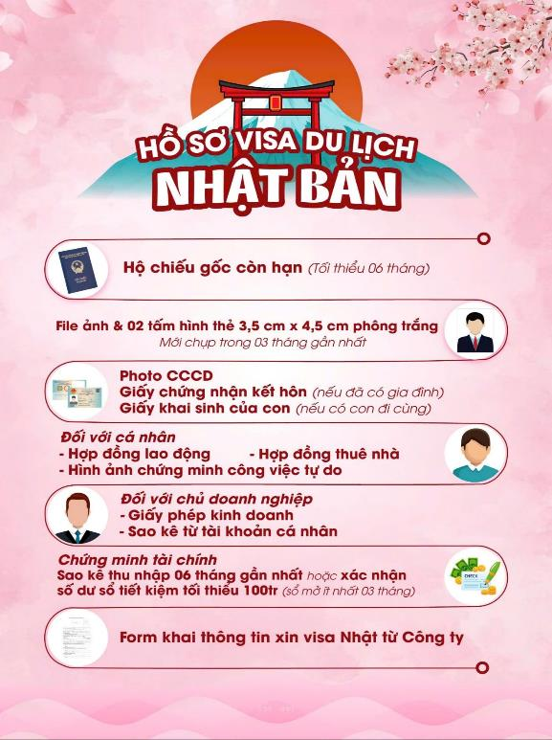
Chúc quý khách một chuyến đi thú vị và bổ ích!

